пм.01 Проектирование объектов архитектурной среды
МДК 01.05 Конструкции зданий и сооружений с элементами статики. Проектирование и строительство в условиях реставрации и реконструкции
Тема 1.5.3 Использование систем автоматизированного проектирования

15.04.2020

Практическая работа №31.
Построение детали «Крестовина».
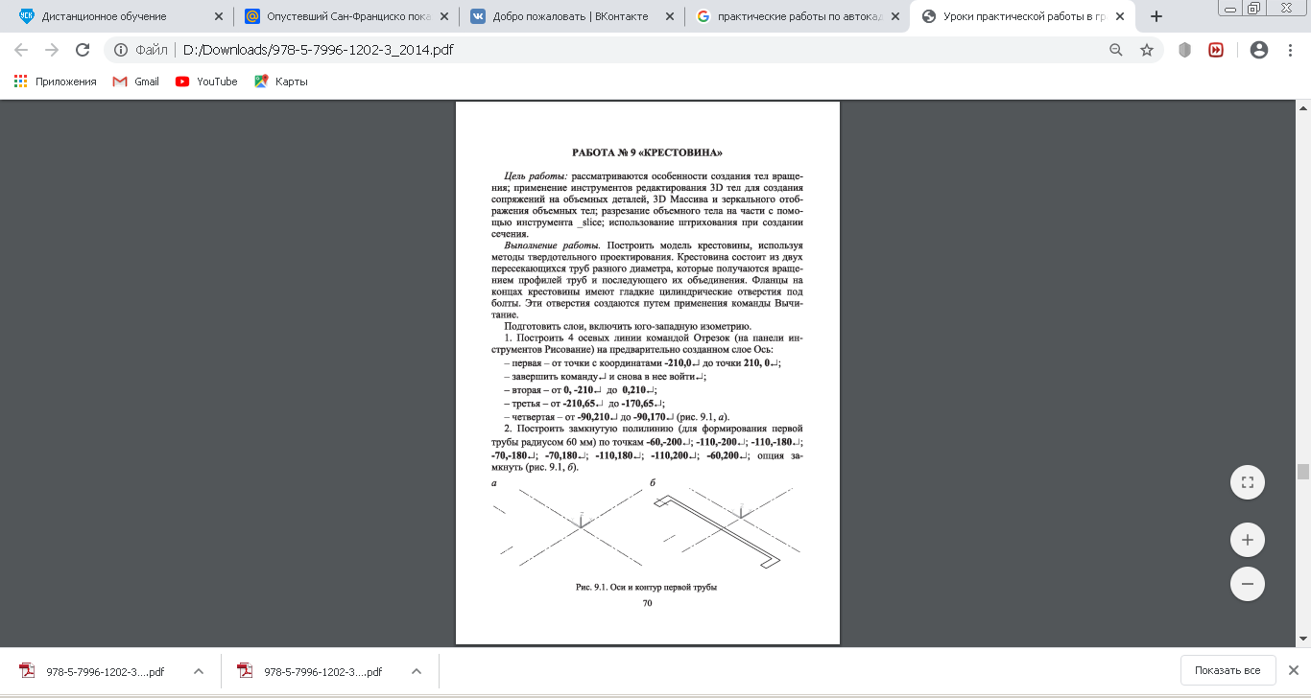

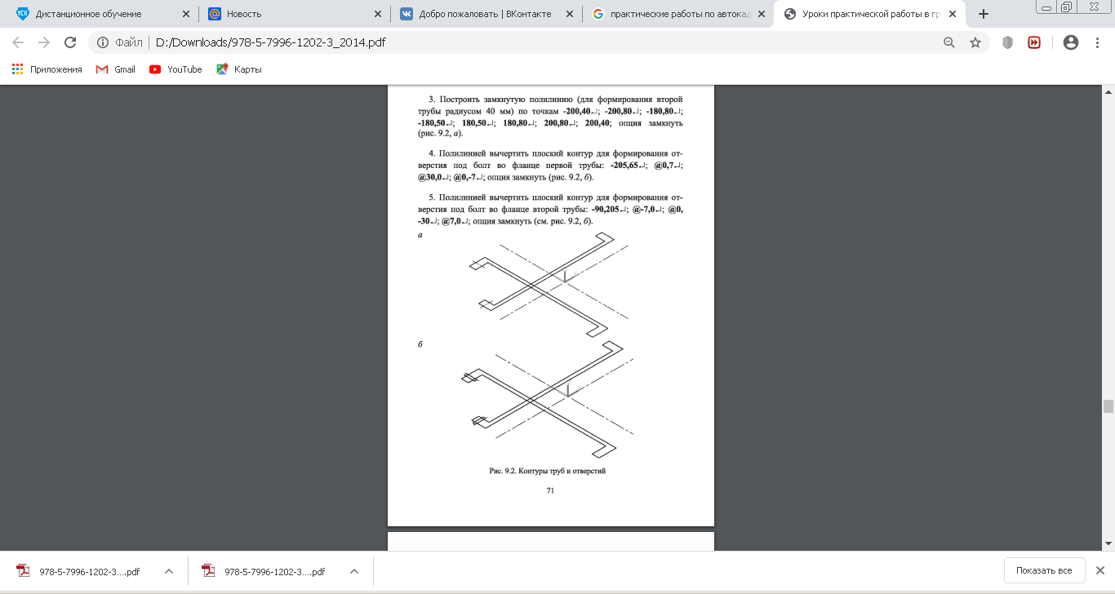

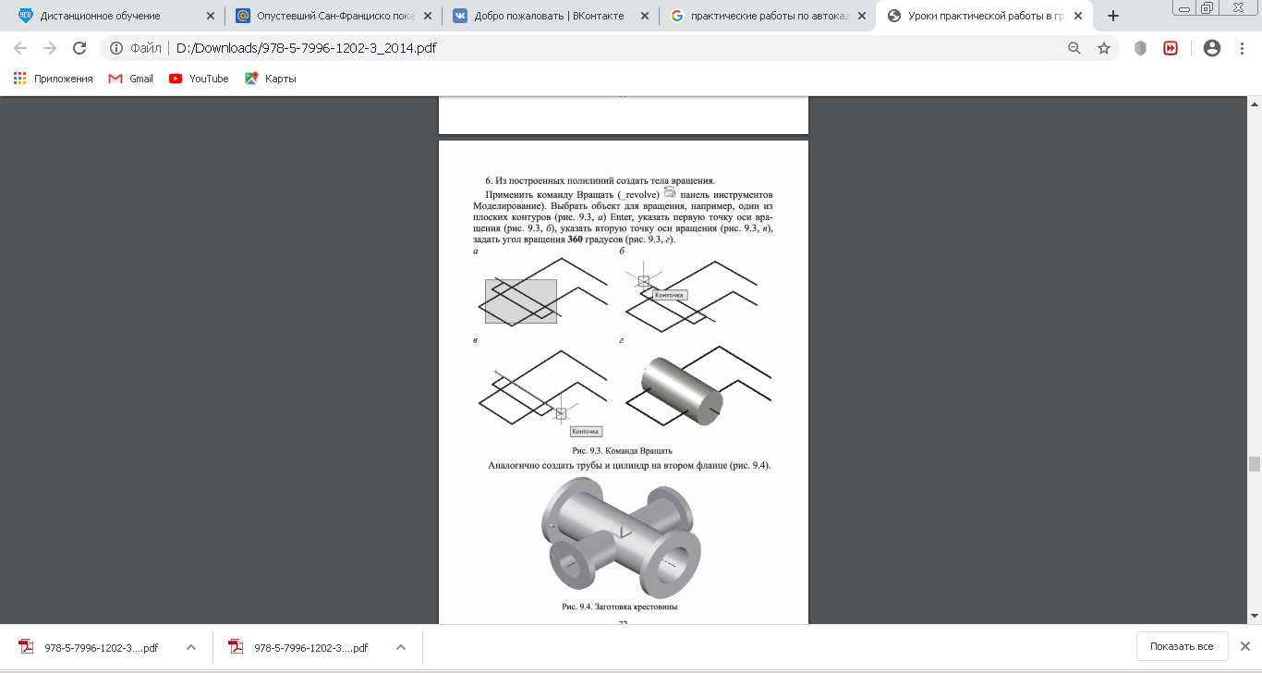
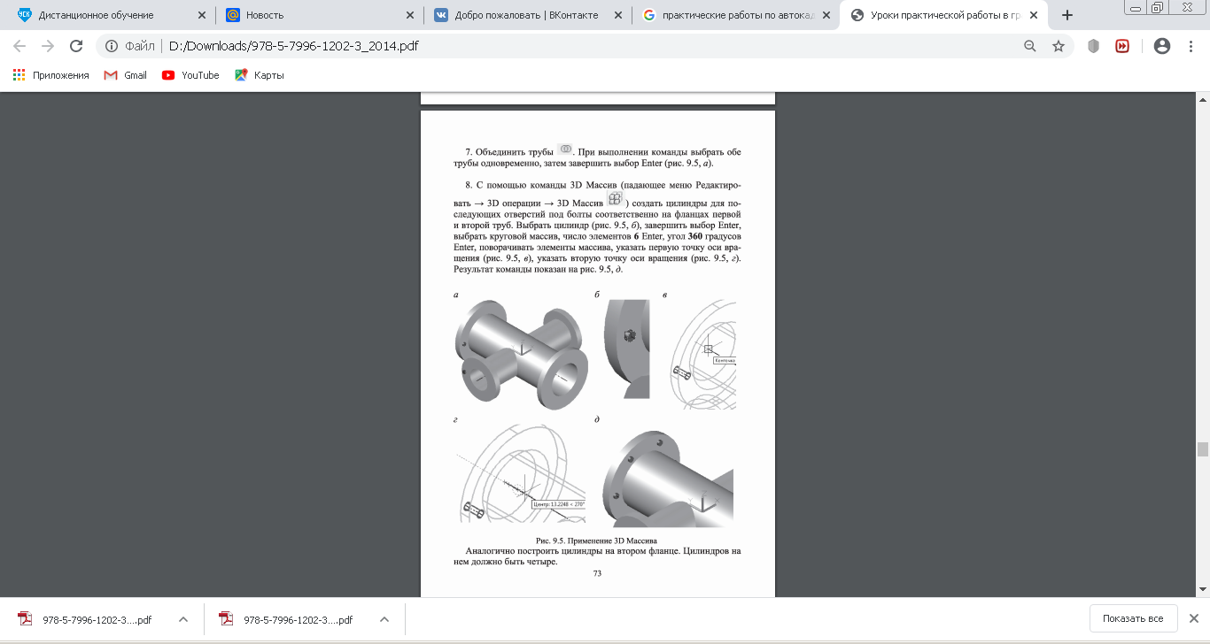
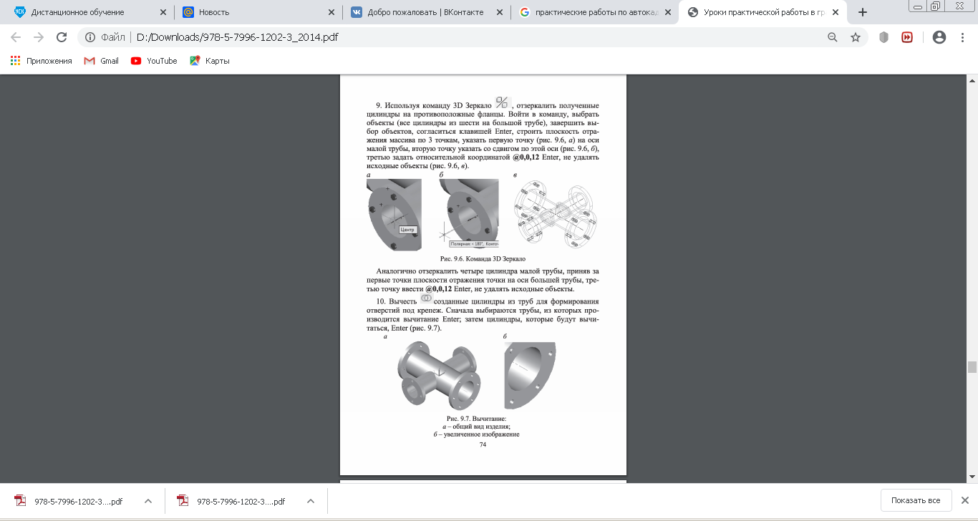
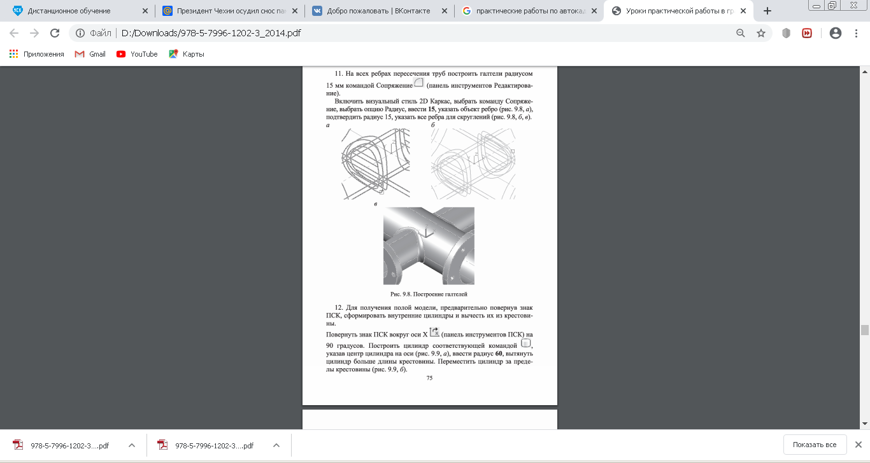
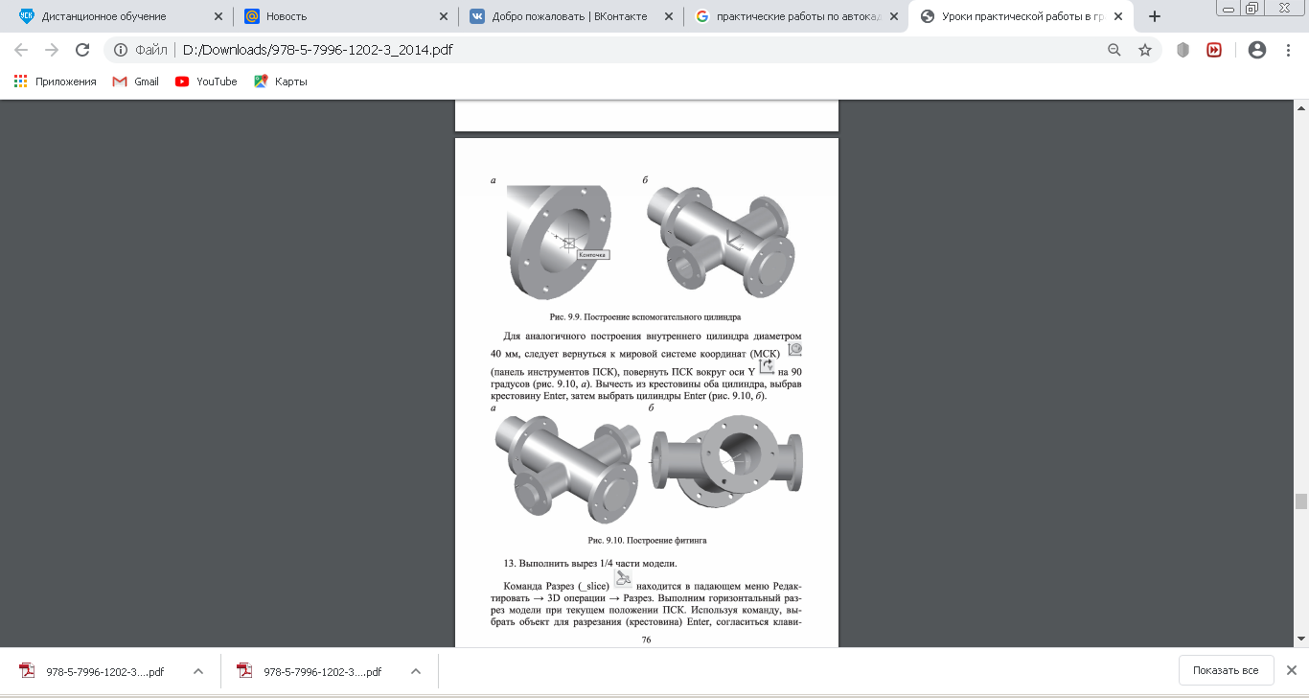
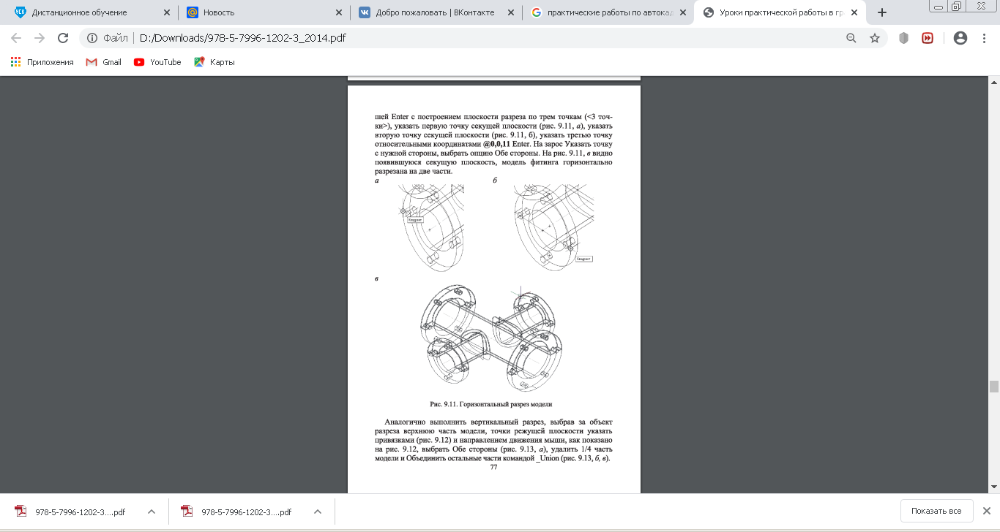
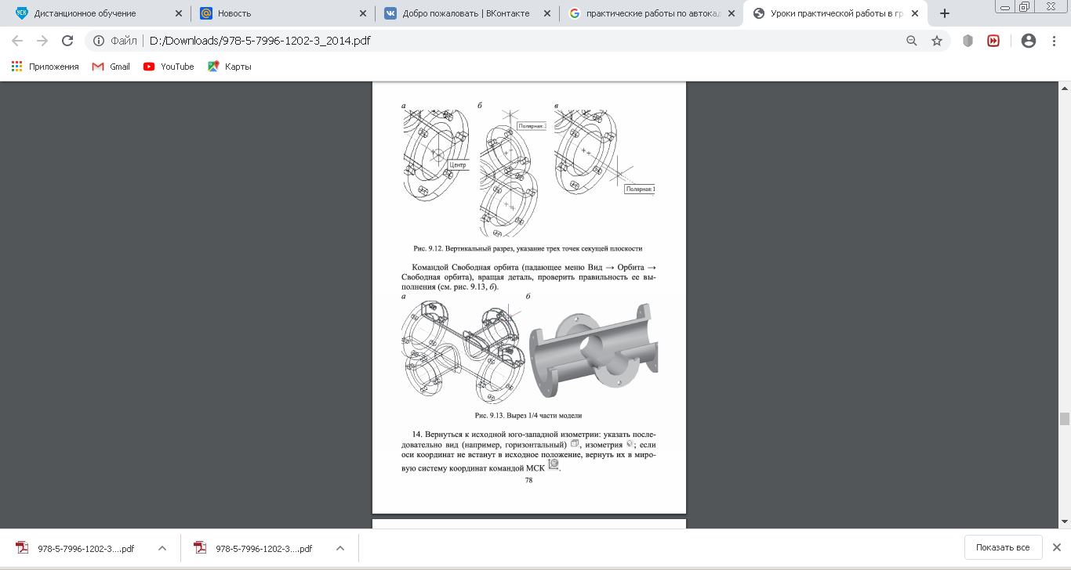
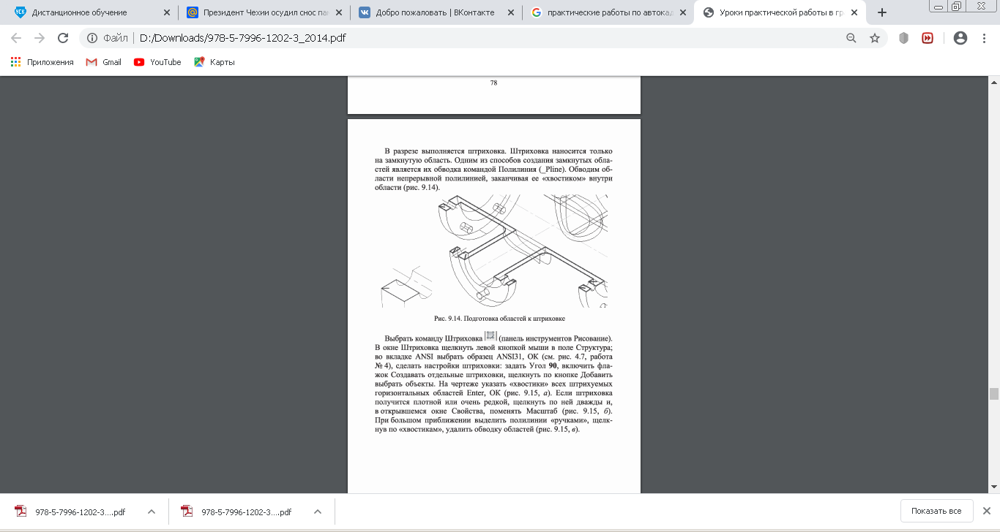
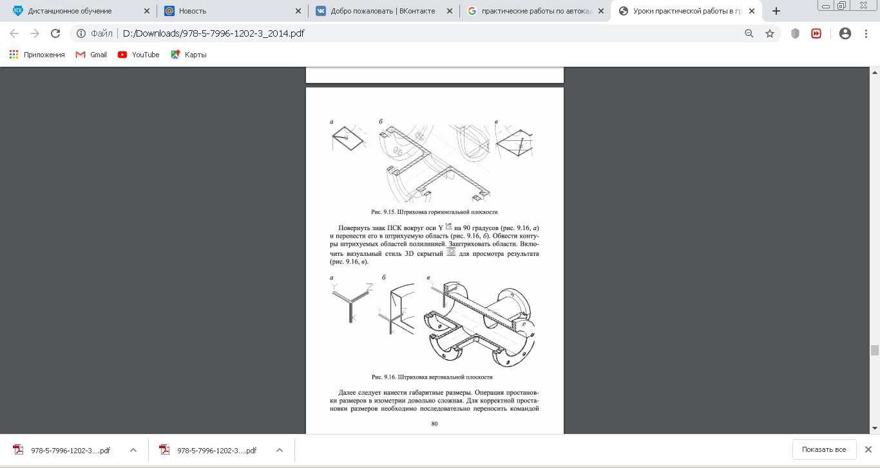
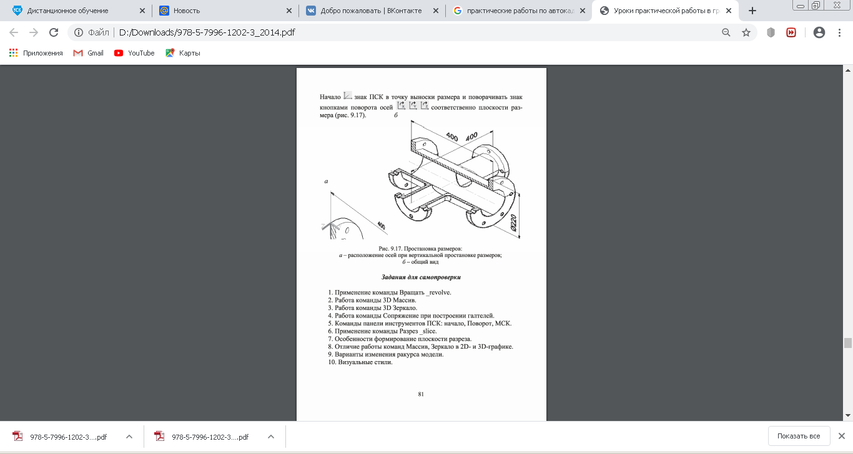Последовательность выполнения задания:
1. Выполнить практическую работу.
2. Сохранить с именем группы и фамилией студента.
3. Сфотографировать полученный рисунок (имя файла должно быть видно).
4. Фотоотчёт прислать на страницу: https://vk.com/id152251688 (вступить в сообщество «Информатика») или на электронную почту: iranizamova1980@mail.ru

